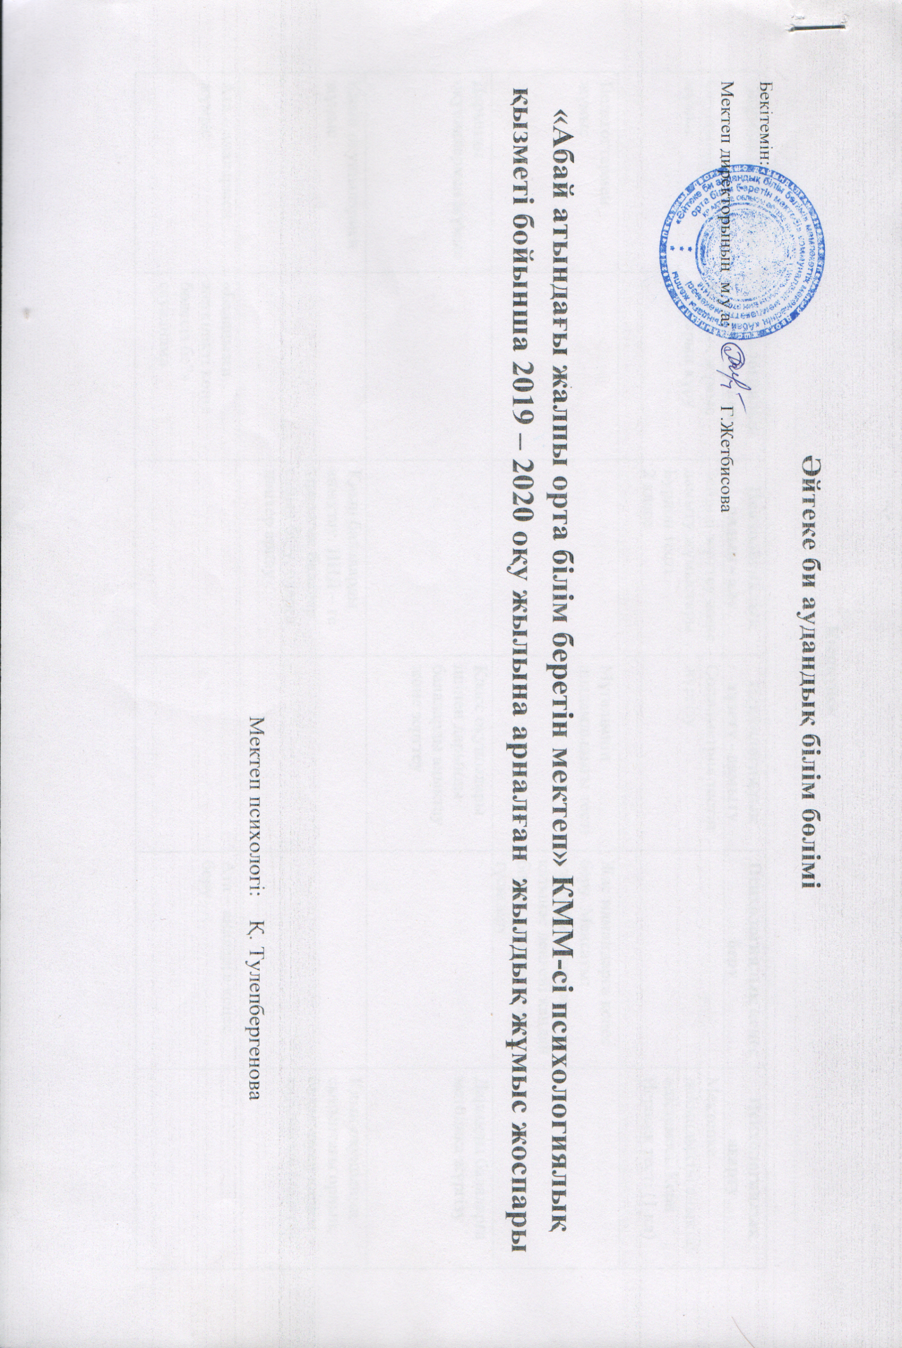
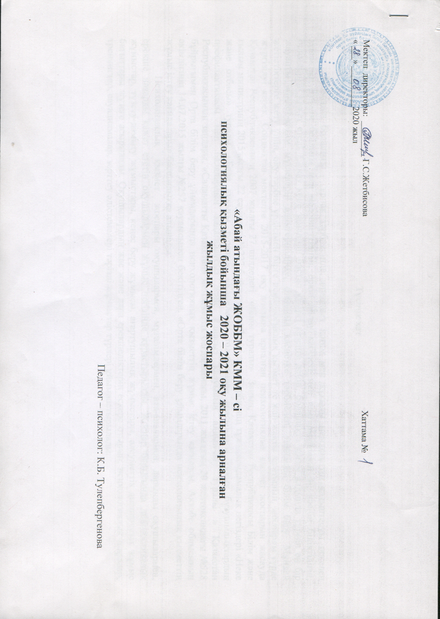
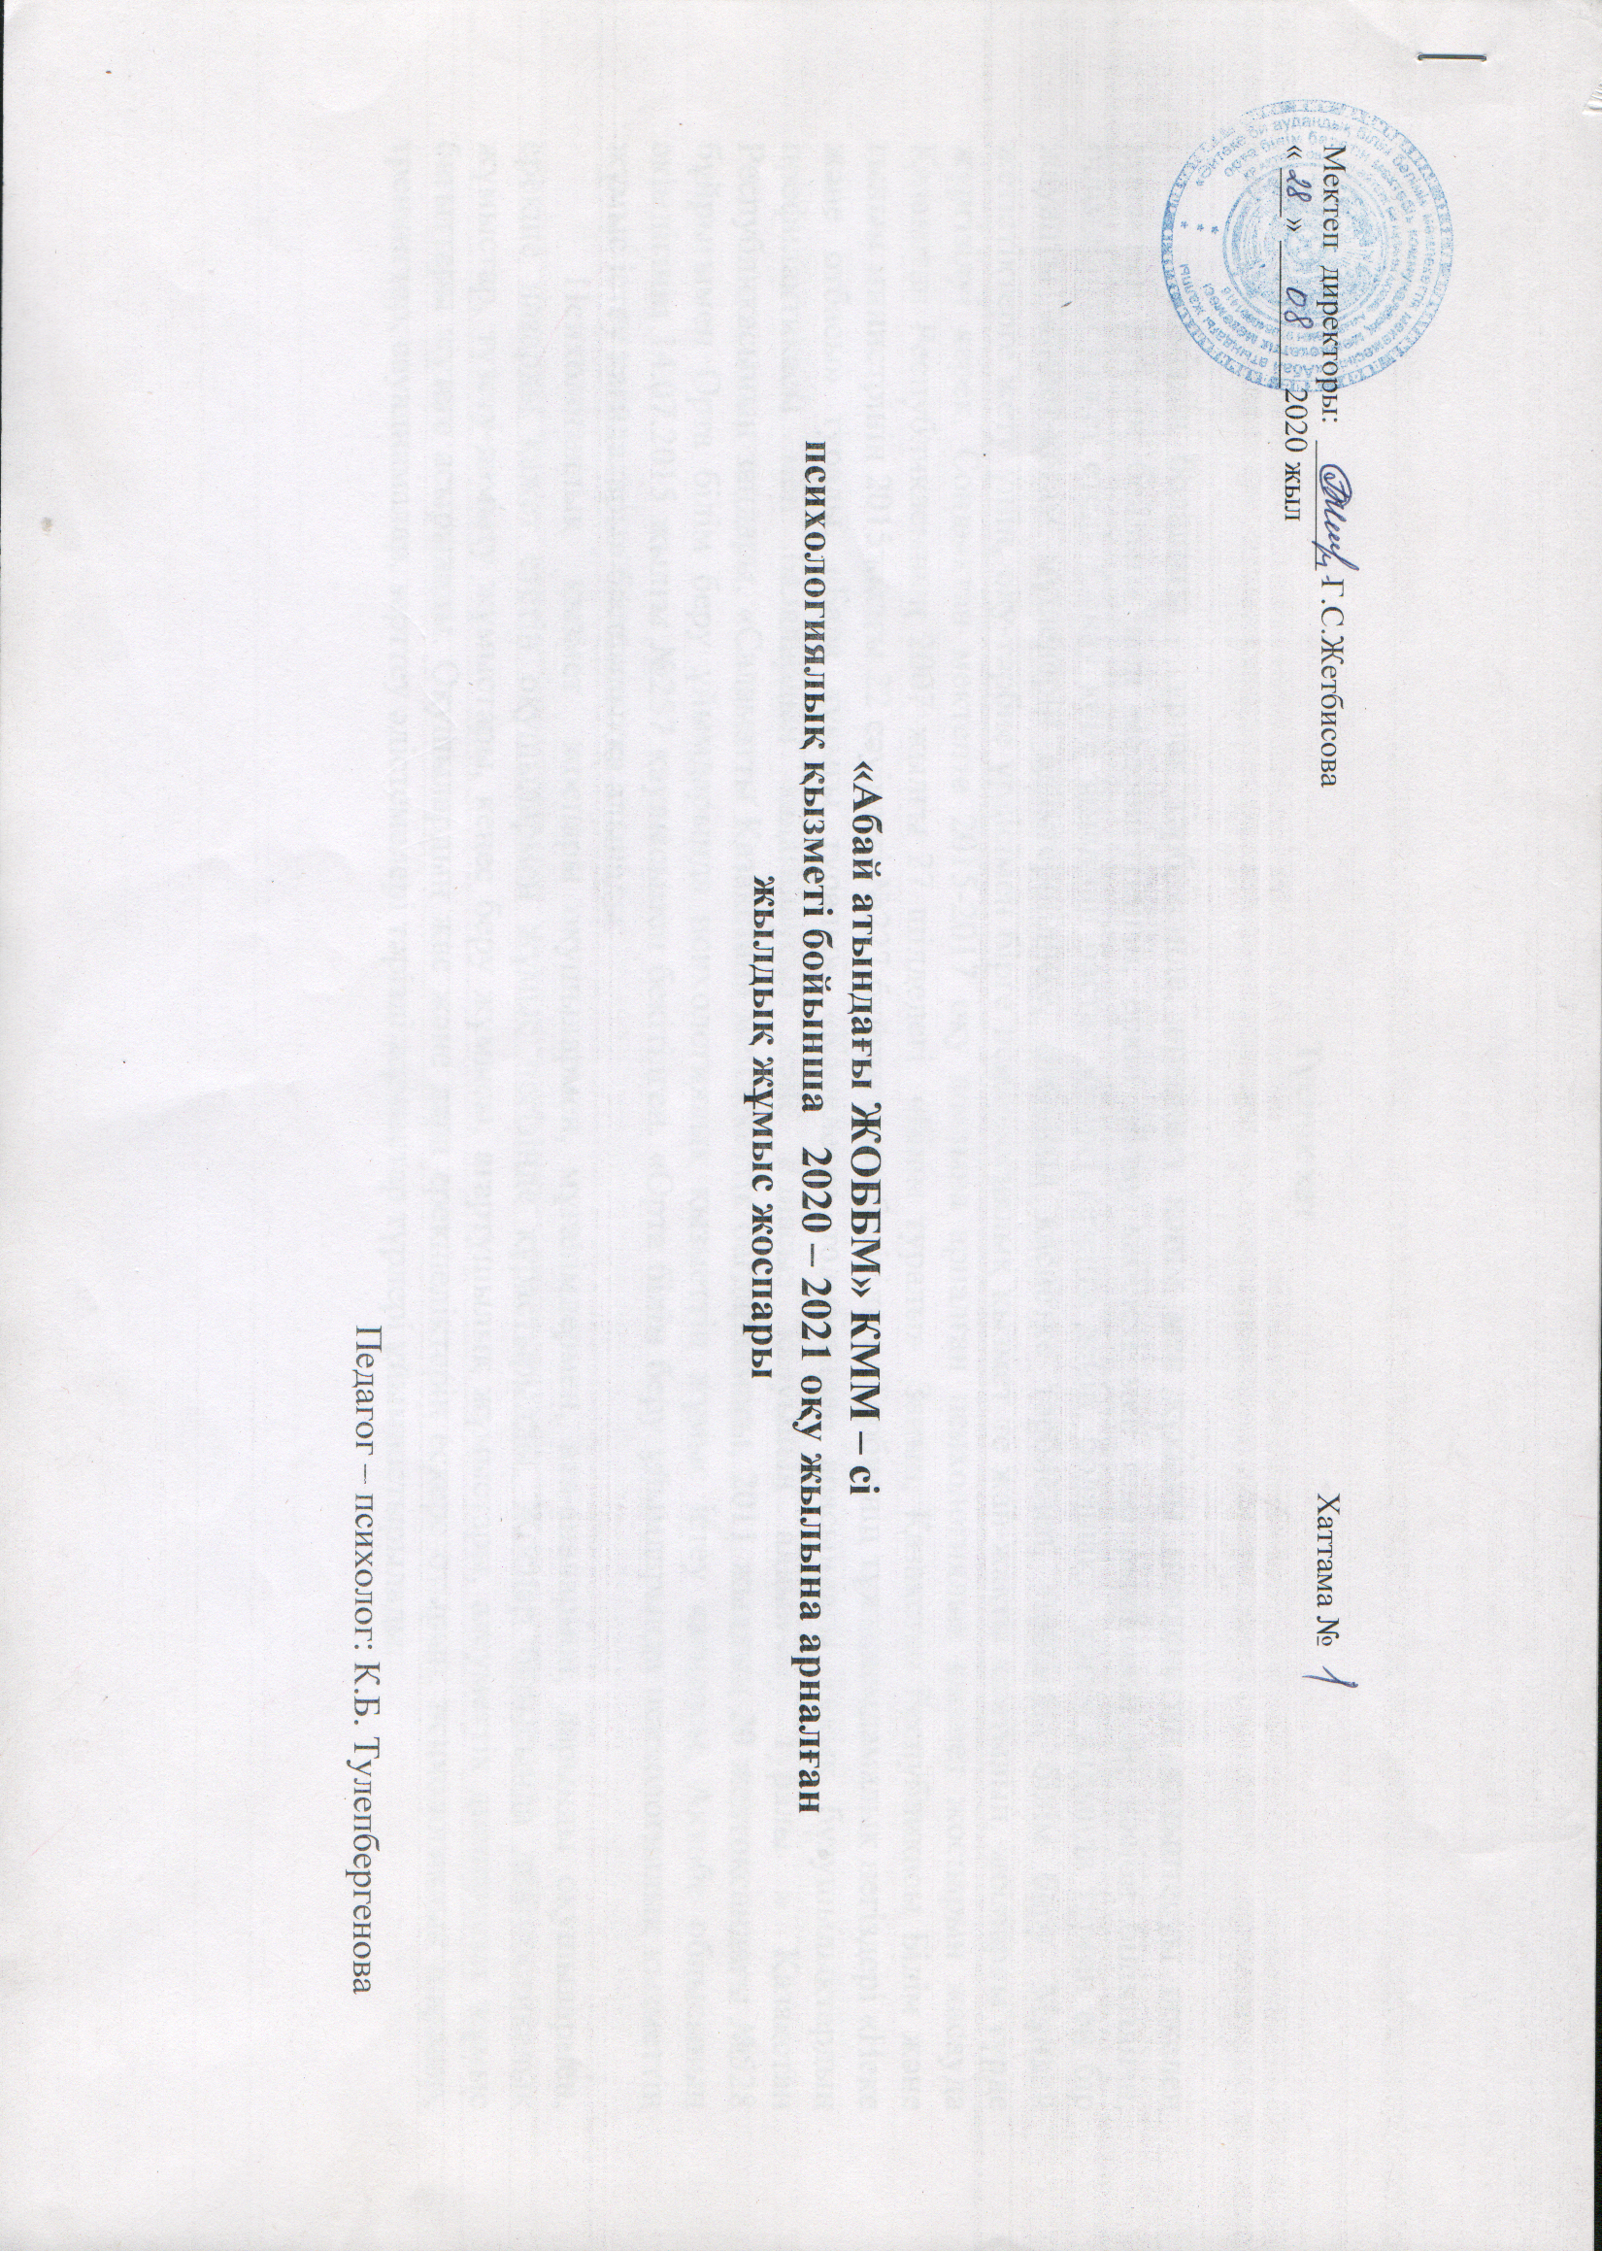

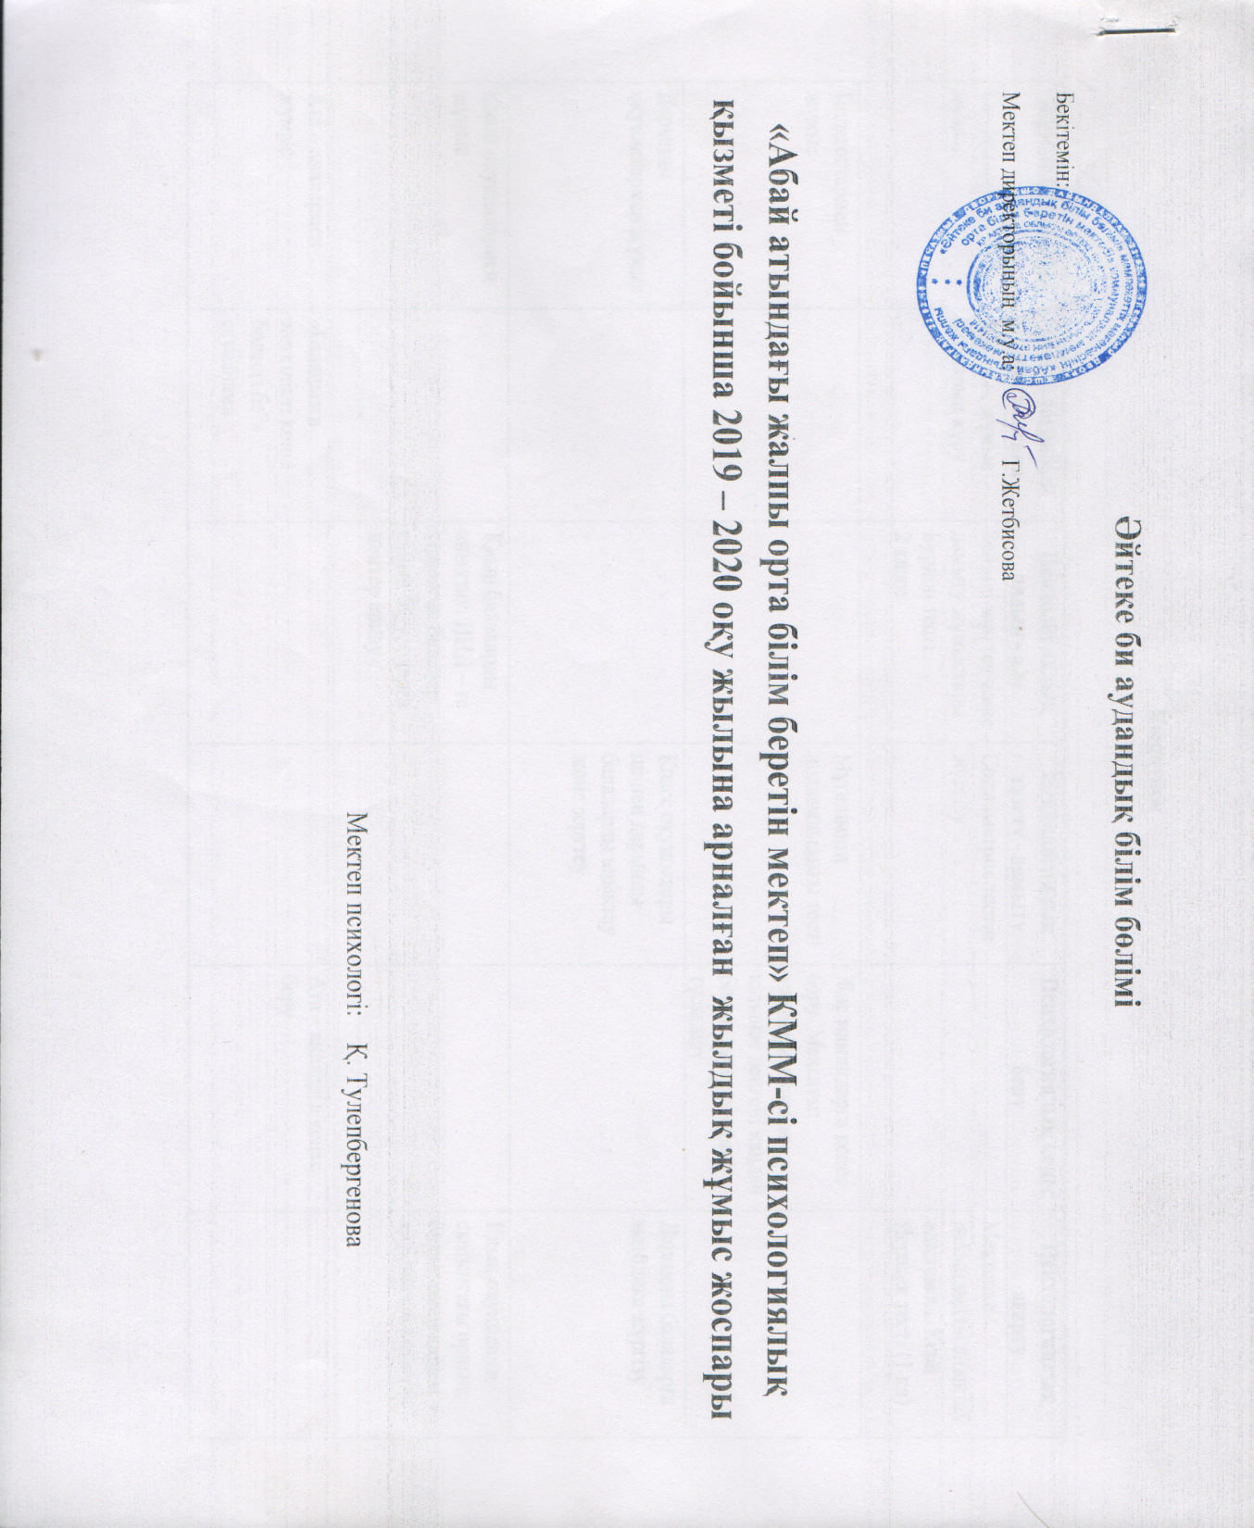
«Абай атындағы ЖОББМ» КММ – сі бойынша психологиялық қызметтің атқарылған жұмыстар
«Абай атындағы ЖОББМ» КММ – і бойынша мектеп психологі
К.Б. Тулепбергенованың 2019 – 2020 оқу жылында жүргізілген жұмыстары туралы мәлімет

«Абай атындағы ЖОББМ» КММ – і бойынша 2019 – 2020 оқу жылы бойынша
5 бағытты құрайтын жұмыс жоспары құрылды. Жоспары бойынша диагностикалық, коррекциялық және кеңес беру бойынша жұмыстары жүргізілді. Диагностика «К.Иерасек» және «Жануарлар мектебі» әдістемесі жүргізіліп балалардың адаптациялық кезеңі анықталды. Және мектепішілік іс- шаралар аясында бірнеше тренингтер жоспарланып, әр кезең оқушыларына өткізілді. Кеңес беру бойынша әр оқушы өз бойларындағы толғандырып жүрген мәселелер бойынша кеңеске жүгіне отырып, өздерін мазалаған сұрақтарға психолог тарапынан жауаптар алды. Олардың қатарында ҰБТ – ке баратын мектеп түлектері және жоғары сынып оқушылары болды. Берілген кеңес жөнінде кеңес беру журналына тіркелді. Коррекциялық жұмыс бойынша Серікұлы Ибрашқа аптасына екі сағаттан коррекциялық сабақ өткізіліп, оқушы мен ата – анасына кеңестер беріліп, бірлесе жұмыстар жүргізілді. Қашықтан оқу кезеңінде жасөспірімдерге арнайы келеңсіз жағдайдың алдын – алу мақсатында видеороликтер жіберіліп, таныстырылды. Сонымен қатар ҰБТ – ке баратын оқушыларға да әр сейсенбі күні жоспарлы түрде кеңестер беріліп, тренингтер өткізіліп, оқушымен тығыз байланыс орнатылды.

Мектеп психологі: К.Б.Тулепбергенова

«Абай атындағы ЖОББМ» КММ – і бойынша
2019 – 2020 оқу жылында жалпы кеңес алған оқушылар туралы мәлімет

«Абай атындағы ЖОББМ» КММ – і бойынша 2019 – 2020 оқу жылының қыркүйек айы мен мамыр айы аралығында әр түрлі мақсатта 2 бала жеке кеңес алды. Әр оқушы өз бойларындағы толғандырып жүрген мәселелер бойынша кеңеске жүгіне отырып, өздерін мазалаған сұрақтарға психолог тарапынан жауаптар алды. Олардың қатарында ҰБТ – ке баратын мектеп түлектері және жоғары сынып оқушылары болды. Берілген кеңес жөнінде кеңес беру журналына тіркелді.

Суицидке бейім оқушылар | 2018 – 2019ож | 2019 – 2020 ож | Суицид сақшыларының көмегімен
0 | 0 | 2 кеңес алды | 0

Мектеп психологі: К.Тулепбергенова

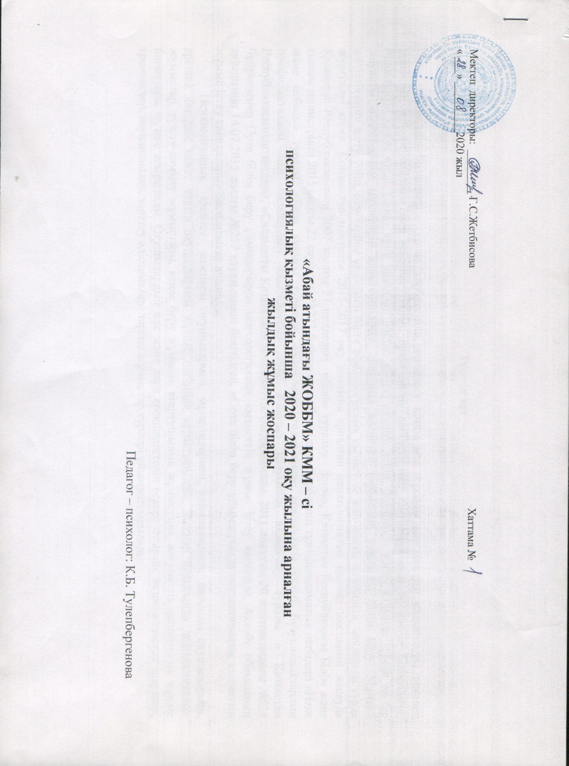

Түсінік хат
Еліміздің болашағы – ұрпақ тәрбиесінде, өркениет қоғам мен құқылы мемлекеттің қалыптасуы өскелең ұрпақтың рухани байлығы мен мәдениеттілігін, еркін ойлау қабілеті мен шығармашылығын, кәсіби біліктілігін, білімділігін қажет етеді. Сонау көне заманнан бастап қазіргі кезеңге дейін, болашақта қоғам алдында тұрған ең бір жауапты міндет-қоғам мүшелерін адамгершілікке, отаншыл қасиетке тәрбиелеп, тиянақты білім беру. Мұндай жетістіктерге жету үшін, оқу-тәрбие үрдісімен бірге психологиялық қызмет те жан-жақты қамтылып, жоспарлы түрде жүргізілуі керек. Сондықтан мектепте 2015-2017 оқу жылына арналған психологиялық қызмет жоспарын жасауда Қазақстан Республикасының 2007 жылғы 27 шілдедегі «Білім туралы» Заңын, Қазақстан Республикасы Білім және ғылым министрінің 2015жылғы 22 сәуірдегі №227 бұйрығымен бекітілген. Тәрбиенің тұжырымдамалық негіздері «Неке және отбасы» туралы, «Бала құқығы туралы», «Кәмелетке толмағандар арасындағы құқық бұзушылықтардың профилактикасы мен балалардың қадағалаусыз және панасыз қалуының алдын-алу туралы » Қазақстан Республикасының заңдары, «Саламатты Қазақстан» мемлекеттік бағдарламасы, 2011 жылдың 20 желтоқсандағы №528 бұйрығымен Орта білім беру ұйымдарында психологиялық қызметтің жұмыс істеу қағидасы, Ақтөбе облысының әкімдігінің 14.07.2015 жылғы №257 қаулысымен бекітілген. «Орта білім беру ұйымдарында психологиялық қызметтің жұмыс істеу қағидалары» басшылыққа алынады.
Психологиялық қызмет жоспары оқушылармен, мұғалімдермен, ата-аналармен, дарынды оқушылармен, ерекше назарды қажет ететін оқушылармен жұмыс негізінде құрастырылды. Жоспар барысында диагностикалық жұмыстар, түзету-дамыту жұмыстары, кеңес беру жұмысы, ағартушылық жұмыстары, әлеуметтік дисперчелік жұмыс бағыттары жүзеге асырылады. Оқушылардың жас және дара ерекшеліктерін ескере отырып, психологиялық шаралар, тренингтер, сауалнамалар, зерттеу әдістемелері тәрізді жұмыстар түрлері ұйымдастырылады.
Мектеп психологінің өзекті мәселесі: Жеке тұлғаның ұжымдық және жеке дара психологиялық ерекшеліктерін анықтау
Психологиялық қызметтің мақсаты: Орта бiлiм беру ұйымдарында оқушылардың психологиялық денсаулығын сақтау, қолайлы әлеуметтік-психологиялық жағдай жасау, психологиялық қолдау көрсету
Психологиялық қызметтің міндеті:
- бiлiм алушылардың тұлғалық және зияткерлiк дамуына ықпал ету, өзiн-өзi тәрбиелеу және өзiн-өзi дамыту қабiлетiн қалыптастыру;
- бiлiм алушыларға ақпараттық қоғамның жылдам дамуында олардың табысты әлеуметтенуiне психологиялық жәрдем көрсету;
- тұлғасын психологиялық-педагогикалық зерделеу негiзiнде әрбiр бiлiм алушыға жеке тұрғыдан ықпал ету;
- психологиялық диагностиканы жүргiзу және бiлiм алушылардың шығармашылық әлеуетiн дамыту;
- психологиялық қиыншылықтар мен бiлiм алушылардың проблемаларын шешу бойынша психологиялық түзету жұмыстарын жүзеге
асыру;
- психологиялық проблемаларды шешуде және оқу-тәрбие жұмыстарының қолайлы әдiстерiн таңдауда ата-аналар мен педагогтарға
консультациялық көмек көрсету;
- бiлiм беру үдерiсi субъектiлерiнiң психологиялық-педагогикалық құзыреттiлiгiн көтеру.

Мерзімі | Бағыты | 1 апта | 2 апта | 3 апта | 4 апта | Жауаптылар
Қыркүйек | Психодиагностика |  |  |  |  | Психологтар
 | Психокоррекциялық |  | Қашықтықтан оқу. Оқушыларға 10 пайдалы кеңес |  |  | Психологтар,  Класс жетекші
 | Ағартушылық - профилактикалық | Ата-аналарға жадынама. Балаларға 6 «ЖОҚ» туралы сендіру | «Қауіпсіз мектеп ортасы» Кибербуллинг дегеніміз не? 5-11 кл. | Ерекше білім беруді қажет ететін оқушыларды ПМПКдан өткізу | «Бақытты отбасы үлгісі» видеоролик оқушыларға | Психологтар  Класс жетекшілер
 | Кеңес беру | Жеке және топтық кеңес беру жұмыстарын ұйымдастыру (сұраныс бойынша) |  |  | 1,5 класс ата-аналарына кеңес. | Психологтар, класс жетекшілер
 | Келеңсіз оқиғалардың алдын алу | Ата – аналарға арналған жиналыстарға қашықтықтан қатысу  жыл бойы |  |  |  | Психологтар, тәрбие ісі жөніндегі орынбасар, класс жетекшілер
 | Диспетчерлік жұмыс |  |  | «Психикалық денсаулықты қалыптастыру»  2-4 кл.ата-аналармен |  | Психологтар,  Мектеп медбикесі, класс жетекшілер
Қазан | Психодиагностика |  | «Маған мектепте не ұнайды?» жобалау тсті  (5 класс) |  | Керн Ирасек жобалау тесті  (1 класс) | Психологтар
 | Психокоррекциялық |  |  | «Жас маман,алға бас қадам!»  Жас мамандармен |  | Психологтар
 | Ағартушылық-профилактикалық | Кенизиологиялық жаттығулар 5-8кл |  |  |  | Психологтар,  класс жетекші,

 | Кеңес беру | 1,5 класс оқушыларының бейімделуі туралы жадынама (мұғалімдер) | Сұраныс бойынша,  жеке кеңес беру. |  | Оқушылардың ортаға бейімделуінің талдамасын класс жетекші және пән мұғалімдеріне таныстыру. Жеке және топтық кеңес беру жұмыстарын ұйымдастыру | Психологтар, класс жетекшілер
 | Диспетчерлік жұмыс |  | «Балалар мен жасөспірімдердің психикалық денсаулығы»  8-11 кл.ата-аналарымен  онлайн кездесу  ЗУМ платформасы арқылы | «Психикалық денсаулық туралы сөйлесейік»  8-11 кл.оқушыларымен  онлайн кездесу  ЗУМ платформасы арқылы | «Балалық шақты бірге қорғайық»  Онлайн - диалог | Психологтар,  класс жетекшілер, әлеуметтік педагог
 | Келеңсіз оқиғалардың алдын алу |  |  |  | Өз көңіл-күйіңді қалай басқаруға болады?  8-10кл  Видеоролик | Психологтар, тәрбие ісі жөніндегі орынбасар, класс жетекшілер
Қараша | Психодиагностика | «Баланың психоэмоциялық жағдайын бағалау» (ата-аналарға арналған) сауалнама |  |  | Реактивті және тұлғалық мазасыздықтың деңгейін анықтау әдістемесі (Ч.Д.Спилбергер –Ю.Л.Ханин) әдістемесі | Психологтар, класс жетекшілер
 | Психокоррекциялық | Көзге арналған жаттығулар |  |  | «Қауіпсіз балалық шақ» 5 класс  Онлайн-тренинг | Психологтар, класс жетекшілер
 | Ағартушылық -профилактикалық |  | Мамандықты қалай таңдасам екен?  Бұл жөнінде не білуім керек?  9,11кл видеоролик |  |  | Психологтар, тәрбие ісі жөніндегі орынбасар,  класс жетекшілер
 | Кеңес беру | Сұраныс бойынша,  жеке кеңес беру. |  | Мектеп бітіруші түлектерге психологиялық кеңес беру |  | Психологтар, тәрбие ісі жөніндегі орынбасар,  класс жетекшілер
 | Диспетчерлік жұмыс | «1,5-сынып оқушыларының бейімделу ерекшеліктері»  Ата-аналармен онлайн кездесу  ЗУМ платформасы арқылы | Эмоционалды «жану» синдромының алдын-алу  мұғалімдермен  онлайн кездесу |  | «Интернет желісіндегі балалардың қауіпсіздігі»  «Кибербуллинг. Не істеу қажет?»  6,7кл.ата-аналарымен онлайн кездесу | Психологтар,  мектеп инспекторы,  класс жетекшілер
 | Келеңсіз оқиғалардың алдын алу |  | Мектептегі сенімділігіңді артырудың жолдары видеоролик  5-7 кл. |  |  | Психологтар, тәрбие ісі жөніндегі орынбасар,  класс жетекшілер
Желтоқсан | Психодиагностика |  |  | Қыз балаларға арналған сауалнама 6-9 класс |  | Психологтар, тәрбие ісі жөніндегі орынбасар,  класс жетекшілер
 | Психокоррекциялық |  |  | «Тұлғаның өзіне сенімділігін психологиялық дайындау» (11 класс)  Релаксация |  | Психологтар, тәрбие ісі жөніндегі орынбасар, класс жетекшілер
 | Ағартушылық-профилактикалық |  |  |  | АРТ терапия.  Ерекше білім беруді қажет ететін оқушылармен. | Психологтар, тәрбие ісі жөніндегі орынбасар, класс жетекшілер
 | Кеңес беру |  | Оқушылардың сұранысы немесе ата – ана, класс жетекшінің сұранысы бойынша жыл бойы жүргізіледі |  |  | Психологтар, тәрбие ісі жөніндегі орынбасар, класс жетекшілер
 | Диспетчерлік жұмыс |  |  | «Стресс және кризис: одан шығу жолдары»  11кл. Ата-аналарымен онлайн кездесу |  | Психологтар
 | Келеңсіз оқиғалардың алдын алу |  |  |  |  | Психологтар, класс жетекшілер

Қаңтар | Психодиагностика |  | «Артығын тап»  Әдістемесі 3-4кл | «Білгеніңнен білмейтінің көп әлі» қыз балаларға арналған сауалнама | Сауалнама «Басса-Дарки» сауалнамасы  8-11 кл | Психологтар
 | Психокоррекциялық |  |  |  | Мұғалімдерге арналған «Әріптестік қарым - қатынас» тренингі | Психологтар
 | Ағартушылық-профилактикалық |  | «  Ерте жыныстық қатынас пен жүктілік»дөңгелек үстел 9кл.қыздарымен |  | «Баланы интернет тәуелділігінен қалай қорғауға болады?» ата-аналарға видеоролик | Психологтар, тәрбие ісі жөніндегі орынбасар, класс жетекшілер
 | Кеңес беру |  | Сұраныс бойынша  жеке және топтық кеңестер |  |  | Психологтар, тәрбие ісі жөніндегі орынбасар, класс жетекшілер
 | Диспетчерлік жұмыс |  |  | Зорлық-зомбылықтың алдын-алу шаралары (8-11кл. ата-аналарға)
 | Келеңсіз оқиғалардың алдын алу |  |  |  | «Құқық бұзушылық және жасөспірім» сауалнама | Психологтар, тәрбие ісі жөніндегі орынбасар, класс жетекшілер
Ақпан | Психодиагностика | Дж.Голланд сауалнамасы  9,11кл | Даярлық тобының 1 класқа дайындығын анықтау (Эльконин графикалық диктант) |  | Филипс тесті  оқушылардың мектепте мазасыздануын анықтау (5 кл) | Психологтар, класс жетекшілер
 | Психокоррекциялық |  |  | «Көңіл күйіңді көтеріп,қуана біл!» психологиялық тренинг 9 кл.оқушыларымен | «Мен және менің сыныптастарым»  5кл | Психологтар, класс жетекші
 | Ағартушылық-профилактикалық |  | «Ал Сен агрессияңды қалай женесің?»бейне баян 8-10кл |  |  | Психологтар
 | Кеңес беру | Оқушы қорқынышы, жалқаулығы, сенімсіздігі, ішкі мазалайтын сұрақтары, пән мұғалімдеріне, ата-ана, класс жетекшісіне деген көз - қарасы бойынша қашықтықтан кеңесу  (5-11 кл.) |  | «Сіздің балаңыздың таңдаған мамандығына көзқарасыңыз» (9,11 кл.ата-аналарымен) дөңгелек үстел |  | Психологтар, тәрбие ісі жөніндегі орынбасар, класс жетекшілер
 | Диспетчерлік жұмыс | «Кибербуллинг. Не істеу қажет?» (ата-аналарға)
 | Келеңсіз оқиғалардың алдын алу |  | Мектеп мұғалімдерін және тех.қызметкерлерді және ата –аналарды жасөспірім арасындағы суициалды мінез-құлық белгілерінің анықталуы бойынша ақпараттандыру |  |  | Психологтар, тәрбие ісі жөніндегі орынбасар, класс жетекшілер
Наурыз | Психодиагностика | 4 класс білім алушыларының орта буынға дайындығын анықтау |  | «Пәнге қызығушылықты анықтау» сауалнама  8-10 кл. | Стресске төзімділікті зерттеуге арналған тест 8-11 кл. | Психологтар
 | Психокоррекциялық |  | «Мамандықтар әлеміне саяхат» тренинг – сабақ  9,11 кластарымен |  | Мектеп ұжымында жағымды психологиялық қарым-қатынас орнату жаттығулары | Психологтар, класс жетекші
 | Ағартушылық-профилактикалық | «Көңіл-күй күйзелісі деген не және одан қалай шығуға болады? |  |  |  | Психологтар, тәрбие ісі жөніндегі орынбасар, класс жетекшілер
 | Кеңес беру |  |  | Жеке және топтық кеңес беру |  | Психологтар, тәрбие ісі жөніндегі орынбасар, класс жетекшілер
 | Диспетчерлік жұмыс |  |  | «Тәуелділік: интернет, ойын…» (оқушыларға)
 | Келеңсіз оқиғалардың алдын алу |  | 8-10 класс оқушылары арасында психикалық деңсаулық туралы ақпараттандыруды арттыру жөнінде сабақтар өткізу |  |  | Психологтар, тәрбие ісі жөніндегі орынбасар, класс жетекшілер
Сәуір | Психодиагностика | МАД білім алушыларының 1 класқа дайындығын, танымдық қабілетін анықтау |  | Сенің кәсіби ой-ниетің сауалнамасы 9кл. |  | Психологтар
 | Психокоррекциялық |  | «Көңілді күн» ерекше білімді қажет ететін оқушылармен |  |  | Психологтар,
 | Ағартушылық-профилактикалық |  | Денсаулықтың құпиясы неде немесе 9 қарапайым ереже | «Өзің туралы ойды өзгертудің қарапайым тәсілдері 8-11 кл оқушыларымен | Кәсіптік бағыт-бағдар беру  9,11кл. | Психологтар, класс жетекшілер
 | Кеңес беру |  |  | Сұраныс бойынша жеке кеңес |  | Психологтар, класс жетекшілер
 | Диспетчерлік жұмыс |  | «Тәуелділік: интернет, ойын…» (ата-аналарға) |  | «Тәуелділік: интернет, ойын…» (мұғалімдерге)
 | Келеңсіз оқиғалардың алдын алу | 8-10 класс оқушылары арасында психикалық деңсаулық туралы ақпараттандыруды арттыру жөнінде сабақтар өткізу | Эмоцияның тағы қандай түрлері болады?  8-11кл. |  |  | Психологтар, тәрбие ісі жөніндегі орынбасар, класс жетекшілер
Мамыр | Ағартушылық-профилактикалық | Жүргізілген жұмыстардың қорытындысын талдай отырып, пән мұғалімдерімен, класс жетекшісіне оқушының ерекшеліктерін жеткізіп отыру | Жадынама: «Ата-ана балаңыз емтиханға дайын ба?» ата-ана | Құжаттарды ПМПК комиссиясына дайындау |  | Психологтар, тәрбие ісі жөніндегі орынбасар, класс жетекшілер
 | Кеңес беру |  | «Мен өзіме сенемін, менің қолымнан келеді» тестке психологиялық дайындық | Жеке кеңес (сұраныс бойынша) |  | Психологтар, тәрбие ісі жөніндегі орынбасар, класс жетекшілер

Абай атындағы ЖОББМ» КММ – сі бойынша 10 қазан «Дүниежүзілік психикалық денсаулық сақтау күніне» орай өткізілген іс – шаралар туралы мәлімет

«Абай атындағы ЖОББМ» КММ- сі бойынша 10 қазан дүриежүзілік психикалық денсаулық сақтау күніне орай ата – аналарға «психикалық денсаулық дегеніміз не?» тақырыбында слайд таныстырылды. «Денсаулықты күтудің 10 құпиясы» деген тақарыпта постер қорғатылды сонымен қатар «Психикалық денсаулықпен тән денсаулығының байланысы» тақырыбында әңгімелесу жүргізілді. «Денсаулықты қалай күтеміз?», «Менің дені сау» тақырыбында суреттер салынып , өз ойларын ортаға салды. 8-11класс оқушыларына «Менің психикалық денсаулығым» тақырыбында кездесу өткізілді. «Спортпен шұғылданамын» тақырыбында пікірсайыс , «Мен қандаймын» тренингі өткізілді. Қоғамдық денсаулық сақтау факторлары туралы мәліет беріліп, жеке денсаулық, топтық денсаулық, аймақтық және қоғамдық денсаулық ұғымдарына толық мағлұмат беріліп өтті.

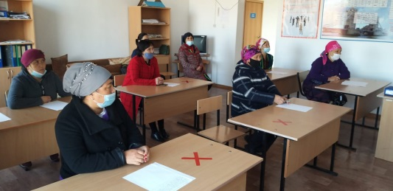
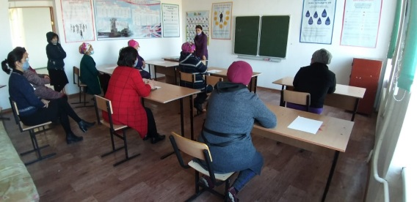
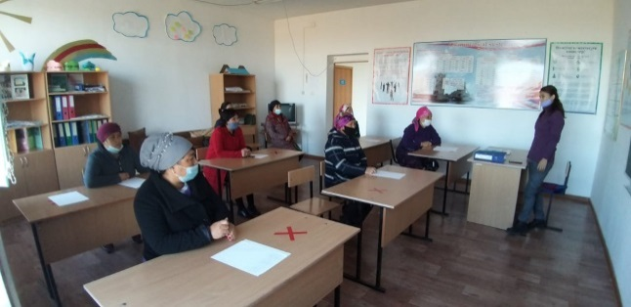
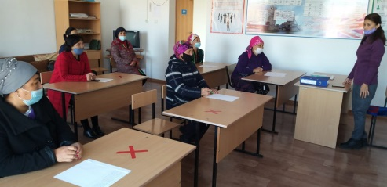

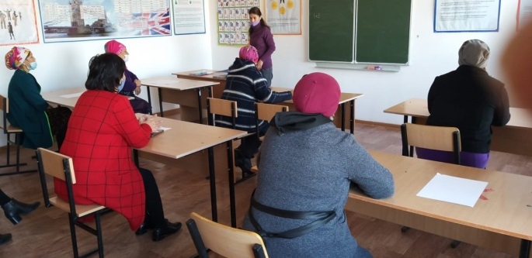
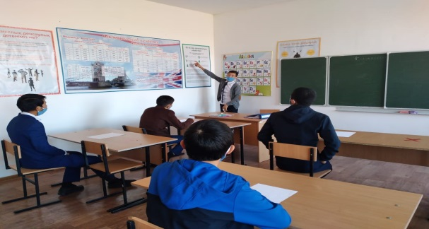

Мектеп психологі: К.Тулепбергенова

Ақтөбе облысы, Әйтеке би ауданы «Абай атындағы ЖОББМ» КММ – сі бойынша балалардың интернетке тәуелділік бағытында өткізілген іс – шаралар туралы мәлімет

«Абай атындағы ЖОББМ» КММ- сі бойынша 23 – қазан күні ата – аналардың қатысумен «Қауіпсіз интернет» тақырыбында дәріс оқылды. Конференцияға 10 ата – ана қатысты, интернеттің пайдасы мен зияны туралы ақпарат берілді. Тренинг барысында ата – аналарға балалардың интернетке деген тәуелділікті болдырмау, алдын – алу мақсатында кеңестер берілді. Тренинг өткізбес бұрын сауалнама алынып, тренингтен кейін де сауалнамажүргізіліп тренингтен алған әсерлерімен, пікірлеріен бөлісті.

Мектеп психологі: К.Б. Тулепбергенова

«Абай атындағы ЖОББМ» КММ – сі бойынша қыздар арасында «Мен өмірді сүйемін» тақырыбында өткен жұмыстар туралы мәлімет

8 – қазан күні мектебімізде «Мен өмірді сүйемін» атты 7- 11 класс қыздарына тренинг жүргізілді. Тренинг барысында өмірге ризамын, өмірдің әр сәтін бағалау сынды өз ойларын ортаға салып қыздар белсенді қатысты. «Өмірдің мәні неде?» тақырыбында пікір алмасты.
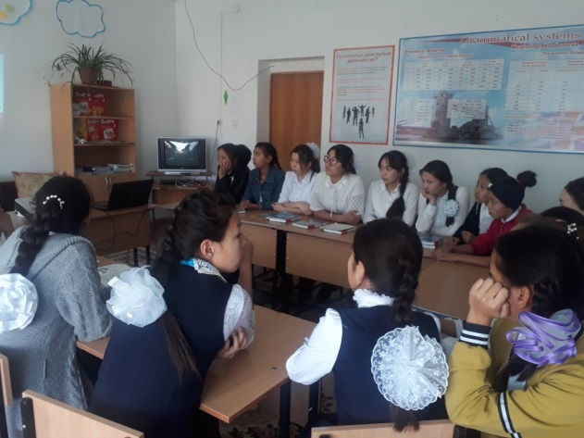



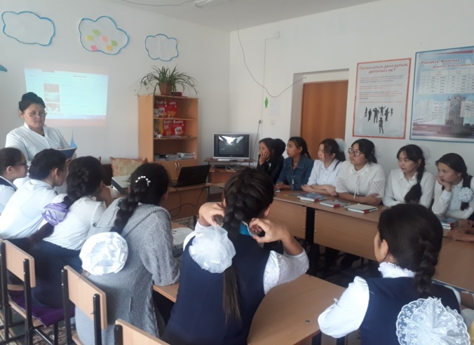

Мектеп психологі: К.Б.Тулепбергенова

Күні: 8.10.2020
Тақырыбы: «Мен өмірді сүйемін» тренинг-ойыны
Тренинг мақсаты: оқушылардың өмір туралы көзқарастарын анықтау және өмірді қалай сүйетіндерін байқау; өмірдегі орны қандай деңгейде бағаланып жатқанын қаншалықты білетіндерін анықтау.
Көрнекілігі: интерактивті тақта, арнайы слайд, баяу орындалатын әуен, түрлі-түсті қарындаш, фломастерлер, А4 қағазы, ватман, гүл шоқтары.
Психолог сөзі. Қайырлы күн! Құрметті әріптестер және қымбатты оқушылар сіздерді көргендерімізге қуаныштымыз! Бүгінгі тренинг-ойын сабағымыздың тақырыбы «Мен өмірді сүйемін!». Әрбір адам - өмірге келген қонақ. Өмір өте мәнді, мағыналы, мазмұнды өтуі үшін «қамшының ғана сабындай қысқа» өмірде адамдардың бір - бірімен сыйластықта болуы керек.
Жан – жағымызға мұқият қарасақ, айналамызда күйбең тіршілік жүріп жатыр. Адамдар еңбек етуде, жұмысқа бара жатады, жұмыстан қайтып жатады. Демалады, қонаққа барады, алға қойған мақсаттарына жетіп, басқа бір мақсаттар қойып жатады. Кейбіреулер болса қайғы - мұңды бастарынан өткеріп жатады. Ал, кейбіреулер не үшін өмір сүріп жүргендерін, қиындықтардан қалай құтылу керектігін білмей өмірден түңіліп жатады. Бұл - өмір. Қақтығыстары мен қиындықтары көп осынау өмірде адамдар бір – біріне және өздеріне мейіріммен қарап, ізгі ниетпен жақсылық жасай білу керек. Сол қиындықтарды жеңу жолдарын іздеп, алға қойған мақсаттарына жете білулері әркімнің өзіне байланысты.
Олай болса, бүгінгі тренинг-ойынымыз осы өзіміз таңдаған өмірімізде мәнді де, мағыналы өмір сүру әрқайсысымыздың өз қолымызда. Бүгін, тренинг барысында өзіміз сүріп жатқан өмірді танимыз, өзімізді танимыз деп ойлаймын. Сыныпты екі топқа бөлеміз. Бірінші топ – «Болашақ», екінші топ «Бақыт».
1. «Мен және өмір» жаттығуы
Нұсқау: - Балалар, бәріміз ортаға шығып, жылылық шеңберін құрайық. Оқушылар шеңберге тұрып, мысалы «Мен, Айбол өмірде бақыттымын» дегендей өмірге байланысты сөз тіркестерін айтады.
2. «Өмір» жаттығуы
Шарты: тақтадағы «Өмір» деген сөзге ассосация жасай отырып, әр әріпті жеке-жеке талдау. Мысалы: өмір-өзен, өмір-мейірім, өмір-ірге тас, өмір-рахат.
Өмір- өзен...
Өмір-м...
Өмір-і...
Өмір-р...
Негізгі кезең
3. «Екі бақа» туралы аңыз
Сарайда тұрған шыныдағы қаймаққа екі бақа түсіп кетеді. Біреуі, шыға алмайтынына көзі жетіп, қарсыласпай өліп қалады. Ал екіншісі, шыға алмайтынына көзі жетіп тұрса да, арпалысқанның бәрі бекер сияқты көрінсе де, секіре береді. Бір кезде аяғындағы қаймақ қоюланып, майға айналады. Әлгі бақа сөйтіп, секіріп шыныдан шығып кетеді. Балаларға осындай аңызды оқып, талданады. Сонда қиындықтан құтылу үшін, қандай болмасын қимыл, қозғалыс керек екен.

«Абай атындағы ЖОББМ» КММ – сі бойынша «Қыз болашағы – ел болашағы» атты іс – шара аясында ұйымдастырылған қыздар арасында «Қыздармен сұхбат» тақырыбында өткен жұмыстар туралы мәлімет

Жоспарлы түрде 11 – қазан күні 5 – 11 класс қыздары арасында психологпен кездесу, ашықәңгімелесу және сұхбат алмасу барысында кездесу өтті. Аталмыш кездесуге барлық қыздар белсенді атсалысты. Топпен және жекелей келіп ашық әңгіме жүргізіп, өзара сұхбат алмасты. Көкейлерінде жүрген сұрақтармен бөлісіп, түрлі жауаптар алды. Құрбыларымен сырласып, бір – бірін жақын танып, емін – еркін әңгімелесті, пікір алмасты.

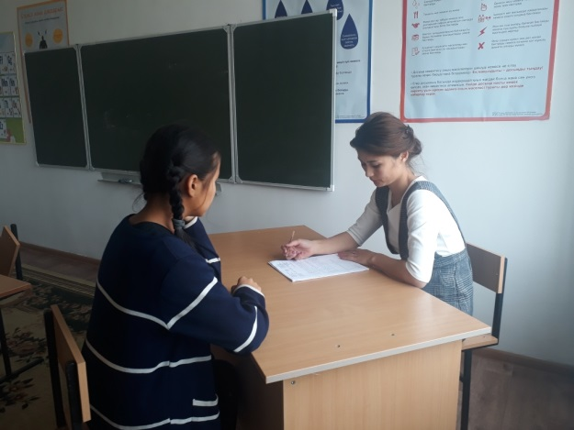
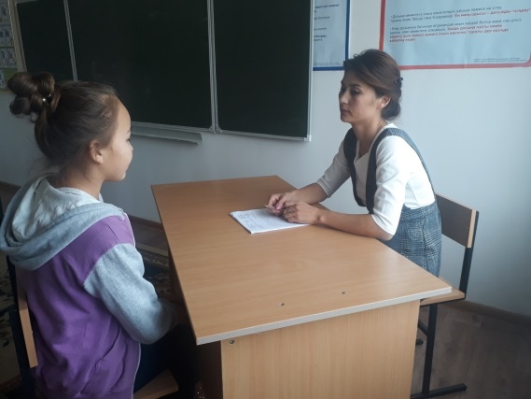
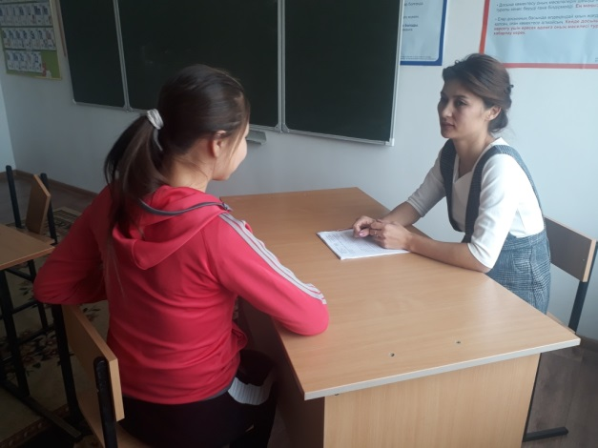

Мектеп психологі: К.Б.Тулепбергенова

Күні: 10.12.2020
Қатысушылар: 8-9 класс оқушылары
Тақырыбы: «Мен кіммін? Мен қандаймын?»
Мақсаты: оқушылардың өзін - өзі тануына, өзінің не нәрсеге қызығушылығы, қабілеті бар екендігін анықтауға бағыт беру. Өз - өзіңді тани білсең ғана көздеген мақсатына жете алатындығын ұғындыру. Адам өмір жолының маңызды құрамдасы ретіндегі өзін - өзі тану туралы түсініктерін кеңейту. Әр адамның қайталанбас тұлға екендігін есте тұта отырып, өзін - өзі түсіну, өзін - өзі бағалай білу және өзін - өзі тәрбиелеу туралы халық даналығымен таныстыру. Өзін - өзі тәрбиелеу үрдісінде рухани құндылықтардың қайнар көзі – халықтық тағылымдардың тәжірибесінен тәлім ала білуге баулу.
Күтілетін нәтиже: тренинг - сабақ барысында берілген ақпараттарды игере отырып, өз - өзін тани алуы, өз мүмкіншіліктерін білуі. Оқушының ойлау аймағының шексіз екендігін көрсете отырып, өз - өзін түсінуге, бағалауга баулу. Байқампаздыққа жетелеу.
«Дүниедегі ең оңай нәрсе – біреуге ақыл айту,
ең қиын нәрсе – өзіңді - өзің түсіну»
Әл – фараби
ІІ. «Мен кіммін» тренингі
ІІІ. «Мен қандаймын» жаттығуы.
ІҮ. «Өзіңді ғана емес, өзгені де таны» жаттығуы.
Ү. «Өз ұстазыңызбен қарым – қатынасыңыз қалай?» жаттығуы.
ҮІ. Қорытынды:
«Өзін - өзі» тану курсы қазіргі таңда ғылыми жаңа бағыт болып табылады. Оның стратегиялық бағдары, тұлға болып қалыптасуы, дүние жүзілік көзқарасын кеңейту, әлеуметтік – экономикалық тапсырмаларды, күнделікті өмірдегі көкейкесті мәселелерді шешу, қарым - қатынас жасауға тағы басқа бағытталған.
Тұлғаның өзін - өзі тануының негізгі құрамдас бөліктерін эксперименттік түрде анықтау мақсатымен оның төрт негізгі аумағын және олардың параметрлерін бөліп қарастырсақ, оларды төмендегідей көрсетуге болады.
1. Тұлғаның мотивациялық аумағы: мінез - құлықтың және іс - әрекеттің мотивтері, әлеуметтік қажеттіліктер.
2. Белсенділік аумағы: интерналдылық, инициативтілік, өзіне - өзі сенімділік, өзін - өзі таныту.
3. Тұлғаның құндылықтық - мағыналық аумағы: құндылықтық бағдарлар, өмірдің мағынасы мен мақсаттары.
4. Тұлғаның этникалық өзіндік санасының аумағы – этникалық жаңсақ нанымдардың негізінде қалыптасатын этномәдени сәйкестілік
Р. С. Немов өзiн - өзi тануды психологиялық бiлiм негiзiнде қарастыра, маңызды қайнар көздерiн атап көрсетедi:
1. Қоршаған орта: ата - ана, туған - туыс, достар т. б баланың іс - әрекетiне қарап баға берiп, ал бала сол берген бағаны сенiм ретiнде қабылдап, қандай да бiр өзiндiк баға бала бойында қалыптасады.
2. Адам өз iс - әрекетiн өзгелердiң iс - әрекетiмен салыстыра бағалауы.
3. Өзiн - өзi тану мен өзгенi тану көбiнесе әртүрлi өмiрлiк жағдайлардан, әртүрлi тесттер арқылы жүзеге асыруға болады.
ІІ. «Мен кіммін» тренингі
Мақсаты: «Мен кіммін? деген сұраққа жауап беру. Өз есімдерін ұнату арқылы өзін бағалауға үйрету.
Бәрімізде адам болғандықтан, есім беріледі. Есімді қоярда бізден ешкім саған осы есім ұнай ма? деп сұрамайды. Сондықтан кей кездері өз есімдеріміз ұнамай қалып жатады.
Көзін жұмып ұнататындықтарын саусақпен көрсету. 1 саусақ – мүлде, 2 саусақ – ұнатпау, 3 саусақ – қанағаттанарлық, 4 саусақ – ұнатамын, 5 саусақ - өте қатты ұнатамын.
Өз есімдеріңді елестетіңдер. Мүмкін сендер оны жазу күйінде немесе сурет күйінде көретін шығарсыңдар. Ол қандай үлкен бе? Кіші ме? Оның түсі қандай? Дыбыс естисіңдер ма?
Біз өзіміздің бағыт – бағдарымызды анықтап, өзімізді ғана емес, қоршаған ортадағы адамдар өміріне де араласып, ұлы адамдар өмірінен, мінез – құлқынан, жүріс - тұрысы, яғни бір сөзбен айтқанда жақсы қасиеттерінен үлгі - өнеге алып отырсақ нұр үстіне нұр болар еді. Осы мақсатта қазір «Өзіңді ғана емес, өзгені де таны» атты жаттығуы жүргізіледі.
ІІІ. «Мен қандаймын» жаттығуы.
Өз мінезіңізді жаңа қырынан білгіңіз келеді ме? Мына кішігірім тесттен өтіп көріңіз.
Саусақтарыңызды айқастырып ұстаңыз. Жоғарыда қай қолдың саусағы қалғанына назар аударыңыз. Нәтижелерін қағазға жазып отырыңыз. Егер жоғарыда оң қолдың саусағы болса, қағазға "2", сол қолдың саусағы болса, "1" деп жазыңыз.
Жалған нысананы көздеңіз. Көздегенде қай көзіңіз ашық қалды? Сол болса "1", оң болса "2" санын жазыңыз.
Қолыңызды кеудеңізде айқастырыңыз. Қай қол үстінде қалды? Сол болса "1", оң болса "2" санын жазыңыз.
Шапалақтаңыз... Жоғарыда қай қол қалды? Сол болса "1", оң болса "2" деп жазыңыз.
ІҮ. «Өзіңді ғана емес, өзгені де таны» жаттығуы.
Ойын шарты: Оқушыларға ауылға еңбек сіңірген адамдардың суреттері беріледі. Балалар осы кісі туралы, оның өзіне үлгі, өнеге боларлық ісі, мінез – құлқы туралы әңгімелейді.
Ү. «Өз ұстазыңызбен қарым – қатынасыңыз қалай?» жаттығуы.
Біз бағанадан бері сынып оқушыларымен жұмыстар жүргіздік. Енді күделікті сынып өміріне етене араласып, тәрбие мен білімді ұштастырып отырған сынып оқытушыларының сынып оқушылары туралы қаншалықты жақсы білетіндігін байқау мақсатында, яғни оқушы мен оқытушы қарым – қатынасы қандай екендігін тексерейік.
Жүргізілу жолы: Сыныпқа сабақ беретін мұғалімдер алдын – ала төмендегідей сауалдарға жауап толтырады. Мұғалім осы сыныптағы бір оқушыны таңдап алып, сол оқушының атынан сауалдарға жауап береді.
Менің есімім
Менің сүйікті түсім
Менің сүйікті ісім
Менің аяқ - киім өлшемім
Менің сүйікті әнім
Менің сүйікті фильмім
Осындай сауалдар үлгісі сынып оқытушыларынан алдын – ала алынып қойылады да, оқушылар жауабымен салыстырылады.
ҮІ. Қорытынды. Адамның өз «Менін» сезіне бастауын Абай атамыз тілімен айтқанда, кісінің өзіне - өзі ұдайы есеп беруінен, өзін - өзі аңғара, байқай алу қабілетінен көрінеді. Біріншісі - өз бойындағы берекесіздіктен, екіншісі – тұйықтықтан, үшіншісі – ұялшақтықтан арылғысы келеді. Жоғарыда өздерін біраз кемшіліктер туралы, көптеген жақсылықтар туралы айтып өттіңдер. Бәріміз де пендеміз, жаратылыста кем – кетіксіз адам болмайды, дегенмен шындап қолға алса, адам мінезінің сөзсіз өзгеретіндігі жаңалық емес.
Адам ғалам, ғажайып жеке - дара,
Жан құмары – ізденген мәңгі сана.
Өзіңді - өзің танысаң – істің басы,
Түзеген өз ғаламын болған дана.

«Абай атындағы ЖОББМ» КММ – сі бойынша үйде оқытылатын оқушы Серікұлы Ибрашпен жүргізілген
түзету – дамыту жұмысы туралы анықтама

«Абай атындағы ЖОББМ» КММ – сі бойынша Серікұлы Ибрашпен І тоқсанда жоспарлы түрде түзету – дамыту жүргізілді. «Танысу» тренингі бойынша оқушының бойындағы ерекше қабілеттер анықталып, оқушымен қуыршақ бейнесінде танысу өткізілді. «Кел, достасайық!» тақырыбында тез тіл табысып, достаса білуге үйрету мақсатында жақын қарым – қатынас орнатылды. «Мұқият бол!» сабағында оқушының аңғарымпаздық, байқағыштық, жауапкершілік қасиеттері арттырылды. «Есіңде сақтай біл» баланың есте сақтау қабілетін арттыру, «Венгердің 10 сөз» тесті алынып қорытындыланды. «Есептерді шығару», «Суреттегіні тап» бөлімдерінде суретпен жұмыс жасауда қызығушылығын арттыру жоспарланса, «Ғажайып суреттер» суреттердегі ерекшелікті байқау тапсырмалары алынды. Релаксациялық жаттығуда баланы баяу музыканы тыңдата отырып, бойындағы шаршаңқылықты, ашушаңдықты жою жолдары қарастырылды. «Зейінді жаттықтыру» және «Жадыны дамыту» бойынша ойын – жаттығулары жүргізілді. «Ақыл - ойды дамыту» және «Қиялды жаттықтыру» бөлімдерінде ойын – жаттығулар арқылы ақыл – ойын, қиялын дамыту жұмыстары жүргізіліп, оқушының бойындағы қасиеттер ашыла бастады.
«Зейінді жаттықтыру» сабағында түрлі суреттермен жұмыстар жүргізіліп, баланың зейінінің шоғырлануы анықталды. Орын алмасқан суреттердің салыстыру арқылы, сыңарын табу арқылы баламен бірлесе жұмыстану жоспарланды. «Жадыны дамыту» сабағында баланың есте сақтауын қаншалықты деңгейде екендігін анықтау, ойын арқылы берілген тапсырмаларды орындау барысында баланың шапшаңдығы сыналады. «Ақыл – ойды дамыту» сабағында оқушының ой – жүйріктігі, ақылдылығың ерекшелігі байқалады. «Нені армандайын?», «Менің қолымнан бәрі келеді» жаттығулары жасалып, талқыланады.
«Қиялды дамыту» сабағы бойынша баланың қиялын дамыту мақсаты көзделді. Менің қиялымдағы өмір, қиялымдағы үй т.б сынды тапсыралар беріліп, суреттері салынды.

Мектеп психологі: К.Б.Тулепбергенова

Ақтөбе облысы, Әйтеке би ауданы «Абай атындағы ЖОББМ» КММ – сі бойынша балалардың интернетке тәуелділік бағытында өткізілген іс – шаралар туралы мәлімет

«Абай атындағы ЖОББМ» КММ- сі бойынша 23 – қазан күні ата – аналардың қатысумен «Қауіпсіз интернет» тақырыбында дәріс оқылды. Конференцияға 10 ата – ана қатысты, интернеттің пайдасы мен зияны туралы ақпарат берілді. Тренинг барысында ата – аналарға балалардың интернетке деген тәуелділікті болдырмау, алдын – алу мақсатында кеңестер берілді. Тренинг өткізбес бұрын сауалнама алынып, тренингтен кейін де сауалнама жүргізіліп тренингтен алған әсерлерімен, пікірлеріен бөлісті.

Мектеп психологі: К.Б. Тулепбергенова

«Абай атындағы ЖОББМ» КММ – сі бойынша «Интернетке тәуелділік»атты тренингке қатысқан ата – аналар тізімі

Р/с | Ата – ананың аты - жөні
1 | Табеева А
2 | Бисенбаева У
3 | Кайырбаева А
4 | Абдраухова Б
5 | Ускинбаева Г
6 | Жусаева М
7 | Калиева А
8 | Бекенова К
9 | Төлеуова З
10 | Муканова Л

«Абай атындағы ЖОББМ» КММ – сі бойынша «Интернетке тәуелділік»атты тренингке қатысқан оқушылар тізімі

Р/с | Оқушының аты - жөні | Класы
1 | Амандықұлы Б | 11
2 | Ормантаев Ж | 11
3 | Көжекбаев М | 11
4 | Бақыткереев Б | 11
5 | Әкімбаев С | 10
6 | Абдошов Р | 10
7 | Асылбеков Д | 10
8 | Галламов Р | 8
9 | Батырбаев А | 8
10 | Мейрамгалиұлы Д | 9
11 | Хабаров Н | 9
12 | Жұмабаев Ж | 9
13 | Жүгінісов Ғ | 8
14 | Нұрланов Д | 8
15 | Әбдіжалиев Е | 8
16 | Сыдыков А | 8
17 | Аймахан А | 8
18 | Бақыткереев А | 7
19 | Жукеев Б | 9
20 | Аманкелді Н | 9

Педагог – психолог: К.Б.Тулепбергенова

«Абай атындағы ЖОББМ» КММ – і бойынша
2019 – 2020 оқу жылында жалпы кеңес алған оқушылар туралы мәлімет

«Абай атындағы ЖОББМ» КММ – і бойынша 2020 – 2021 оқу жылының қыркүйек айы мен сәуір айы аралығында әр түрлі мақсатта кеңес алған оқушылар болған жоқ.

Суицидке бейім оқушылар | 1 жарты жылдық | ІІ жартыжылдық | Суицид сақшыларының көмегімен
0 | 0 | 0 | 0

Мектеп психологі: К.Тулепбергенова

«Абай атындағы ЖОББМ » КММ- сі мектеп психологінің
Дарынды балалардың танымдық қабілетінің психологиялық- педагогикалық мониторингісінің анықтамасы (диагностика коррекция, профилактика)

2020-2021оқу жылында дарынды балалардың танымдық қабілеттерінің психологиялық – педагогикалық жүргізілген жұмыстар бойынша оқушы зерттеу жұмыстары жүргізілді
Дарынды балаларды анықтаудағы негізгі мақсат оқушылардың өзіне - өзі сенімділігін, стресттік жағдайын анықтау, оқушыны жақын тарту, қызығушылық деңгейін, интеллектуалдық деңгейін, икемділігін анықтау.
Балалармен кездесіп мәліметтер алынды, ақыл – ойын анықтау жұмыстары, лидерлік потенциалын анықтау жұмыстары, өз - өзіне сенімін анықтау жұмыстары, интеллектуалдық дамуын зерттеу жұмыстары, агрессиясын анықтау жұмыстары, оқкшы үрейін анықтау жұмыстары, психологиялық жаттығулар, психотренингтер жүргізілді.
Таным процестері
№ | Қабылдау | Ес | Ойлау | Сөйлеу | Қиял | Зейін | Ерік | Сезім
43 | 95% | 96% | 97% | 90% | 86% | 97% | 80% | 96%

Балалардың психологиялық көрсеткіштері бойынша жоғары жүйке жүйесінің типтік ерекшелігі
Баланың аты-жөні | темпераменттіңтиптері | Баланың осы темперамент типіне жататындығын анықтайтын белгілер
Қайырбек Б | Холерик - сангвиник | Ерекше зейін қоюды талап ететін қызу қарқынды еңбектен кейін ешқандай шаршағандық белгісі байқалмайды. Үлкен жауапкершілік жүктелген қиын кездерде қызбалыққа салынбай, сергек, өзіне-өзі сенімді жүреді. Ақыл-ойы белсенді, әрқилы күрделі мәселелерді шешуге бейім. Жұмыста өз бетінше әрекет етеді, дербес өз ой-пікірі бар.
Қайратұлы Ж | Холерик - сангвиник | Көңіл қойған ісіне қабілетті, зейінін белгілі іске тұрақтандыра алады. Бір істен екінші іске зейінін тез аударады. Күрделі материалды талдап істеуге не танып білуге қабілетті. Сөзін тұжырымдап пайымдап айтады. Ұстамды.
Бертілеу Ж | Аралас тип (сангвеник+  флегматик) | Қозу-тежелуі тепе-тең және байсалды. Ұстамды. Жинақы да шыдамды. Ойы анық, сөйлеген сөзі мазмұнды, өзін бірқалыпты, байсалды ұстайды.
Амандықова А | Сангвеник | Жағдай тез өзгерген кезде де жаңалықты меңгеруге қызу кірісіп, оған бейімділігін көрсетеді., жаңаны тез қабылдағыш. Айналасындағы адамдар мен ортаға тез үйренеді. Зейінін тез ауыстыра алады. Сезімге берілгіш. Қызықты сабақта белсенділік, қабілеттілік танытады. Достарымен тез тіл табысады.
Медетова А | Меланхолик | Мінез –құлқы тым шапшаң тез еппен болғанмен, аса жігерлі де қайратты әреткеттерін байқатпайды.көпжағдайда ақыл – парасаттарын сезім – күйлерін билейді. Сондықтанда тез ашуланып, тез қайтыпта ұлгереді.өзіне тиісті шешімдердіжылдам қабылдап, істің жағдайын тез түсініп кетеді.
Абайқызы С | Аралас тип (сангвеник+  флегматик) | Қозу-тежелуі тепе-тең және байсалды. Ұстамды. Жинақы да шыдамды. Ойы анық, сөйлеген сөзі мазмұнды, өзін бірқалыпты, байсалды ұстайды.
Ақылбай К | Холерик | Ерекше зейін қоюды талап ететін қызу қарқынды еңбектен кейін ешқандай шаршағандық белгісі байқалмайды. Үлкен жауапкершілік жүктелген қиын кездерде қызбалыққа салынбай, сергек, өзіне-өзі сенімді жүреді. Ақыл-ойы белсенді, әрқилы күрделі мәселелерді шешуге бейім. Жұмыста өз бетінше әрекет етеді, дербес өз ой-пікірі бар.
Нұрланұлы Н | Сангвеник | Жағдай тез өзгерген кезде де жаңалықты меңгеруге қызу кірісіп, оған бейімділігін көрсетеді., жаңаны тез қабылдағыш. Айналасындағы адамдар мен ортаға тез үйренеді. Зейінін тез ауыстыра алады. Сезімге берілгіш. Қызықты сабақта белсенділік, қабілеттілік танытады. Достарымен тез тіл табысады.
Балтабек П | Аралас тип (сангвеник+  флегматик) | Асқақтап асуды да, естен тана сасудыда білмейді. Барлық қозғалыс, өзгеріс бір қалыпты, өзара рет – ретімен жүріп жатқан секілді Қозу-тежелуі тепе-тең және байсалды. Ұстамды. Жинақы да шыдамды. Ойы анық, сөйлеген сөзі мазмұнды, өзін бірқалыпты, байсалды ұстайды.
Сүлеймен Қ | Флегматик | Асқақтап асуды да, естен тана сасудыда білмейді. Барлық қозғалыс, өзгеріс бір қалыпты, өзара рет – ретімен жүріп жатқан секілді Ақыл-ойы белсенді, әрқилы күрделі мәселелерді шешуге бейім. Жұмыста өз бетінше әрекет етеді, дербес өз ой-пікірі бар.
Абайқызы А | Флегматик | Асқақтап асуды да, естен тана сасудыда білмейді. Барлық қозғалыс, өзгеріс бір қалыпты, өзара рет – ретімен жүріп жатқан секілді Ақыл-ойы белсенді, әрқилы күрделі мәселелерді шешуге бейім. Жұмыста өз бетінше әрекет етеді, дербес өз ой-пікірі бар.
Әбдіжали Ә | Сангвеник | Жағдай тез өзгерген кезде де жаңалықты меңгеруге қызу кірісіп, оған бейімділігін көрсетеді., жаңаны тез қабылдағыш. Айналасындағы адамдар мен ортаға тез үйренеді. Зейінін тез ауыстыра алады. Сезімге берілгіш. Қызықты сабақта белсенділік, қабілеттілік танытады. Достарымен тез тіл табысады.
Асылбекқызы Г | Сангвеник | Жағдай тез өзгерген кезде де жаңалықты меңгеруге қызу кірісіп, оған бейімділігін көрсетеді., жаңаны тез қабылдағыш. Айналасындағы адамдар мен ортаға тез үйренеді. Зейінін тез ауыстыра алады. Сезімге берілгіш. Қызықты сабақта белсенділік, қабілеттілік танытады. Достарымен тез тіл табысады.
Қайратқызы М | Аралас тип (сангвеник+  флегматик) | Асқақтап асуды да, естен тана сасудыда білмейді. Барлық қозғалыс, өзгеріс бір қалыпты, өзара рет – ретімен жүріп жатқан секілді Қозу-тежелуі тепе-тең және байсалды. Ұстамды. Жинақы да шыдамды. Ойы анық, сөйлеген сөзі мазмұнды, өзін бірқалыпты, байсалды ұстайды.
Ормантева Г | Сангвеник + холерик | Жағдай тез өзгерген кезде де жаңалықты меңгеруге қызу кірісіп, оған бейімділігін көрсетеді., жаңаны тез қабылдағыш. Айналасындағы адамдар мен ортаға тез үйренеді. Зейінін тез ауыстыра алады. Сезімге берілгіш. Қызықты сабақта белсенділік, қабілеттілік танытады. Достарымен тез тіл табысады.
Бекболатқызы А | Сангвеник | Жағдай тез өзгерген кезде де жаңалықты меңгеруге қызу кірісіп, оған бейімділігін көрсетеді., жаңаны тез қабылдағыш. Айналасындағы адамдар мен ортаға тез үйренеді. Зейінін тез ауыстыра алады. Сезімге берілгіш. Қызықты сабақта белсенділік, қабілеттілік танытады. Достарымен тез тіл табысады.
Құттыбай А | Сангвеник | Жағдай тез өзгерген кезде де жаңалықты меңгеруге қызу кірісіп, оған бейімділігін көрсетеді., жаңаны тез қабылдағыш. Айналасындағы адамдар мен ортаға тез үйренеді. Зейінін тез ауыстыра алады. Сезімге берілгіш. Қызықты сабақта белсенділік, қабілеттілік танытады. Достарымен тез тіл табысады.
Амансерік Б | Холегик | Ерекше зейін қоюды талап ететін қызу қарқынды еңбектен кейін ешқандай шаршағандық белгісі байқалмайды. Үлкен жауапкершілік жүктелген қиын кездерде қызбалыққа салынбай, сергек, өзіне-өзі сенімді жүреді. Ақыл-ойы белсенді, әрқилы күрделі мәселелерді шешуге бейім. Жұмыста өз бетінше әрекет етеді, дербес өз ой-пікірі бар.
Сайынұлы А | Холегик | Ерекше зейін қоюды талап ететін қызу қарқынды еңбектен кейін ешқандай шаршағандық белгісі байқалмайды. Үлкен жауапкершілік жүктелген қиын кездерде қызбалыққа салынбай, сергек, өзіне-өзі сенімді жүреді. Ақыл-ойы белсенді, әрқилы күрделі мәселелерді шешуге бейім. Жұмыста өз бетінше әрекет етеді, дербес өз ой-пікірі бар.
Әбдісалық Б | Аралас тип (сангвеник+  флегматик) | Асқақтап асуды да, естен тана сасудыда білмейді. Барлық қозғалыс, өзгеріс бір қалыпты, өзара рет – ретімен жүріп жатқан секілді Қозу-тежелуі тепе-тең және байсалды. Ұстамды. Жинақы да шыдамды. Ойы анық, сөйлеген сөзі мазмұнды, өзін бірқалыпты, байсалды ұстайды.
Қуантайұлы Б | Флегматик | Асқақтап асуды да, естен тана сасудыда білмейді. Барлық қозғалыс, өзгеріс бір қалыпты, өзара рет – ретімен жүріп жатқан секілді Ақыл-ойы белсенді, әрқилы күрделі мәселелерді шешуге бейім. Жұмыста өз бетінше әрекет етеді, дербес өз ой-пікірі бар.
Құрманғазина Д | Сангвеник | Жағдай тез өзгерген кезде де жаңалықты меңгеруге қызу кірісіп, оған бейімділігін көрсетеді., жаңаны тез қабылдағыш. Айналасындағы адамдар мен ортаға тез үйренеді. Зейінін тез ауыстыра алады. Сезімге берілгіш. Қызықты сабақта белсенділік, қабілеттілік танытады. Достарымен тез тіл табысады.
Жукеева А | Сангвеник | Жағдай тез өзгерген кезде де жаңалықты меңгеруге қызу кірісіп, оған бейімділігін көрсетеді., жаңаны тез қабылдағыш. Айналасындағы адамдар мен ортаға тез үйренеді. Зейінін тез ауыстыра алады. Сезімге берілгіш. Қызықты сабақта белсенділік, қабілеттілік танытады. Достарымен тез тіл табысады.
Жүгініс Ғ | Холерик | Ерекше зейін қоюды талап ететін қызу қарқынды еңбектен кейін ешқандай шаршағандық белгісі байқалмайды. Үлкен жауапкершілік жүктелген қиын кездерде қызбалыққа салынбай, сергек, өзіне-өзі сенімді жүреді. Ақыл-ойы белсенді, әрқилы күрделі мәселелерді шешуге бейім. Жұмыста өз бетінше әрекет етеді, дербес өз ой-пікірі бар.
Әбдісалықова К | Флегматик | Асқақтап асуды да, естен тана сасудыда білмейді. Барлық қозғалыс, өзгеріс бір қалыпты, өзара рет – ретімен жүріп жатқан секілді Ақыл-ойы белсенді, әрқилы күрделі мәселелерді шешуге бейім. Жұмыста өз бетінше әрекет етеді, дербес өз ой-пікірі бар.
Батырбай Ә | Сангвеник | Жағдай тез өзгерген кезде де жаңалықты меңгеруге қызу кірісіп, оған бейімділігін көрсетеді., жаңаны тез қабылдағыш. Айналасындағы адамдар мен ортаға тез үйренеді. Зейінін тез ауыстыра алады. Сезімге берілгіш. Қызықты сабақта белсенділік, қабілеттілік танытады. Достарымен тез тіл табысады.
Аманкелді Н | Сангвеник | Асқақтап асуды да, естен тана сасудыда білмейді. Барлық қозғалыс, өзгеріс бір қалыпты, өзара рет – ретімен жүріп жатқан секілді Ақыл-ойы белсенді, әрқилы күрделі мәселелерді шешуге бейім. Жұмыста өз бетінше әрекет етеді, дербес өз ой-пікірі бар.
Жұмабаев Ж | Сангвеник | Ерекше зейін қоюды талап ететін қызу қарқынды еңбектен кейін ешқандай шаршағандық белгісі байқалмайды. Үлкен жауапкершілік жүктелген қиын кездерде қызбалыққа салынбай, сергек, өзіне-өзі сенімді жүреді. Ақыл-ойы белсенді, әрқилы күрделі мәселелерді шешуге бейім. Жұмыста өз бетінше әрекет етеді, дербес өз ой-пікірі бар.
Наурызғалиева Н | Сангвеник | Асқақтап асуды да, естен тана сасудыда білмейді. Барлық қозғалыс, өзгеріс бір қалыпты, өзара рет – ретімен жүріп жатқан секілді Ақыл-ойы белсенді, әрқилы күрделі мәселелерді шешуге бейім. Жұмыста өз бетінше әрекет етеді, дербес өз ой-пікірі бар.
Құрманғазина А | Сангвеник | Жағдай тез өзгерген кезде де жаңалықты меңгеруге қызу кірісіп, оған бейімділігін көрсетеді., жаңаны тез қабылдағыш. Айналасындағы адамдар мен ортаға тез үйренеді. Зейінін тез ауыстыра алады. Сезімге берілгіш. Қызықты сабақта белсенділік, қабілеттілік танытады. Достарымен тез тіл табысады.
Қонысбекова Ә | Сангвеник | Асқақтап асуды да, естен тана сасудыда білмейді. Барлық қозғалыс, өзгеріс бір қалыпты, өзара рет – ретімен жүріп жатқан секілді Ақыл-ойы белсенді, әрқилы күрделі мәселелерді шешуге бейім. Жұмыста өз бетінше әрекет етеді, дербес өз ой-пікірі бар.
Ормантаева Н | Сангвеник | Ерекше зейін қоюды талап ететін қызу қарқынды еңбектен кейін ешқандай шаршағандық белгісі байқалмайды. Үлкен жауапкершілік жүктелген қиын кездерде қызбалыққа салынбай, сергек, өзіне-өзі сенімді жүреді. Ақыл-ойы белсенді, әрқилы күрделі мәселелерді шешуге бейім. Жұмыста өз бетінше әрекет етеді, дербес өз ой-пікірі бар.
Амандықов Б | Сангвеник | Жағдай тез өзгерген кезде де жаңалықты меңгеруге қызу кірісіп, оған бейімділігін көрсетеді., жаңаны тез қабылдағыш. Айналасындағы адамдар мен ортаға тез үйренеді. Зейінін тез ауыстыра алады. Сезімге берілгіш. Қызықты сабақта белсенділік, қабілеттілік танытады. Достарымен тез тіл табысады.
Әкімбаев А | Сангвеник | Ерекше зейін қоюды талап ететін қызу қарқынды еңбектен кейін ешқандай шаршағандық белгісі байқалмайды. Үлкен жауапкершілік жүктелген қиын кездерде қызбалыққа салынбай, сергек, өзіне-өзі сенімді жүреді. Ақыл-ойы белсенді, әрқилы күрделі мәселелерді шешуге бейім. Жұмыста өз бетінше әрекет етеді, дербес өз ой-пікірі бар.
Мектеп психологі: К.Б.Тулепбергенова

